专题14 区域可持续发展、地理信息技术
【2019年高考真题】
（2019年新课标全国卷Ⅱ）【区域城市化】在城镇化进程中，城市人口、土地利用和产业需要协调发展。根据协调发展水平，将长江三角洲城市群的城市由高到低分为Ⅰ、Ⅱ、Ⅲ、Ⅳ四个等级类型。图1为2001年至2016年长江三角洲城市群的城市协调发展水平变化，图2示意长江三角洲城市群的范围及城市分布。据此完成1～3题。
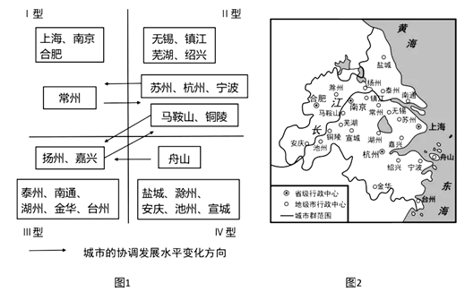
1．2016年协调发展水平Ⅰ型中的多数城市
A．海港规模大 B．沿长江分布 C．集聚长江口 D．行政等级较高
2．以上海为核心，协调发展水平Ⅳ型的城市，在空间分布上呈现
A．均衡性 B．边缘性 C．集中性 D．对称性
3．与2001年相比，2016年协调发展水平上升的城市，多数与上海
A．空间位置邻近 B．发展模式相同 C．城市性质相似 D．产业部门接近
【答案】1．D 2．B 3．A
【解析】考查长三角城市群内各城市的特征、分布及变化情况。
1．读左图，2016年协调发展水平Ⅰ型的城市为上海、南京、合肥（注意常州2001年属于Ⅰ型，但2016年已经下降为Ⅱ型）；读右图，三个城市只有上海临海且海港规模大，南京、合肥没有临海也没有海港，A错；上海、南京沿长江分布，但合肥没有沿江，B错；只有上海位于长江入海口，合肥距离长江入海口距离较远，C错；结合右图图例可知，合肥、南京为省级行政中心，上海为直辖市，行政级别都较高，D对。
2．协调发展水平Ⅳ型的城市主要是盐城、滁州、安庆、池州、宣城、舟山等城市，其中盐城和滁州位于上海的西北部，安庆、滁州、宣城位于上海的西部，舟山位于上海的东南部，以上海市为中心，这些城市分布分散于长三角的不同地区、不同方向，总体分布为西部多、东部少，空间分布不均，也没有对称性，故A、C、D错；它们的共同点是处于以上海为核心的长三角城市群的边缘地带，空间分布上都呈现出边缘性，B对。
3．读左图，2016年呈上升的城市有苏州、杭州、宁波（由Ⅱ型变为Ⅰ型）、扬州、嘉兴（由Ⅲ型变为Ⅱ型）、舟山（由Ⅳ型变为Ⅲ型）等；结合右图可知这些城市与长三角的其他城市相比，邻近上海，与上海距离都较近，A对；上海是长三角城市群中的核心城市（为直辖市），而这些城市中有省会城市也有地市级城市，因此职能、城市性质不同，C错；城市级别不同、规模不同，城市经济的发展模式、产业部门往往也不相同，上海经济最发达，其发展主要是依靠位置、雄厚的经济基础、交通、科技优势等，产业部门中第三产业、高新技术产业所占比重大，而扬州、嘉兴等城市的发展主要依靠产业转移、劳动力资源、上海等城市的辐射带动等，第三产业、高新技术产业所占比重小，B、D错。
（2019年新课标全国卷Ⅱ）【土地荒漠化】霍林河发源于大兴安岭，为山前半干旱区及部分半湿润区的平原带来了流水及泥沙。受上游修建水库和灌溉的影响，山前平原河段多年断流。断流期间，山前平原上的洼地增多增大。据此完成11题。
11．伴随着洼地增多增大，周边地区可能出现
A．水土流失 B．沼泽化 C．土地沙化 D．盐碱化
【答案】11．C
【解析】11．洼地增多增大，反映了该地受风力侵蚀作用加剧，被风力吹蚀、搬运的泥沙在周边地区沉积，使周边地区土地更容易沙化，C对；河流断流，地面径流短缺，水流难以搬运泥沙，即水土流失问题少，A错；河流断流，水资源短缺，形成沼泽需有稳定、丰富的水源条件，B错；周边地区泥沙不断沉积，使其地势抬高，造成地下水埋藏深度增大、地下水水位下降，不容易出现土地盐碱化，D错。
【点睛】土壤盐碱化又称盐渍化，指土壤中可溶性盐类随水向表层移动并积累下来，而使可溶性盐含量超过0．3％的过程(土壤含盐量太高，从而使农作物低产或不能生长) 。盐碱化形成的条件主要由：气候干旱，蒸发旺盛，地下水水分易蒸发；地势低洼，排水不畅，使地下水水位较高，地下水中盐分容易在地表累积；不合理灌溉如大水漫灌，只灌不排，会抬高地下水水位；沿海区采水导致海水入侵，导致地下水盐度增大，蒸发后更多盐分上升到土壤表面。
（2019年天津卷）【湿地】天津滨海新区发挥临海优势，采取多种举措，促进区域可持续发展。读图文材料，回答1～2题。
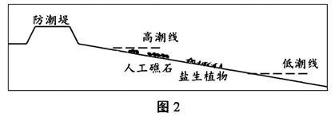
2．政府有关部门在沿海滩涂上放置人工礁石，引种盐生植物（见图2），其目的主要是
A．保护海岸，净化海水 B．恢复生态，美化环境
C．增加湿地，吸引鸟类 D．开发滩涂，海水养殖
【答案】2．A
【解析】2．从材料中得知，人工礁石和盐生植物位置位于防潮堤前的高潮线和低潮线之间，人工礁石的放置可以削弱海潮对海岸的冲刷侵蚀，盐生植物的生长能消耗营养盐，净化水体，改善水质，A对；题干中也没有阐述沿海滩涂之前的生态环境如何，恢复生态用词牵强，B错；在沿海滩涂上放置人工礁石，引种盐生植物并没有直接增加湿地面积，C错；政府有关部门在沿海滩涂上放置人工礁石，引种盐生植物，是一种保护滩涂的方式，并非开发滩涂，D错。故选A。
（2019年江苏卷）【流域的开发与治理】图8为“黄河干流主要水文站分布和年输沙量比较图”。读图回答17～18题。
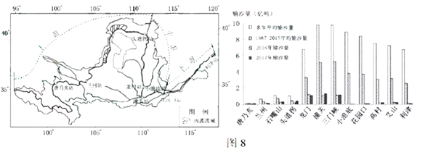
17．与多年平均输沙量相比，1987~2015年潼关站输沙量急剧减少的主要原因是其以上流域
①引水灌溉，减少泥沙下泄 ②削山平地，减小坡面径流
③保持水土，减少泥沙流失 ④气候变暖，降低暴雨强度
A．①② B．①③ C．②④ D．③④
18．2016年以后，黄河下游输沙量较中游明显减少的主要影响因素是
A．地形起伏 B．流域面积 C．兴修水库 D．水土保持
【答案】17．B 18．C
【解析】考查河流的水文特征以及流域的综合治理与开发，考查学生利用所学知识分析解决问题的能力。
17．河流含沙量的影响因素和区域内植被覆盖状况以及流量大小密切相关。与多年平均输沙量相比，1987年至2015年潼关输沙量急剧减小，是因为其上游地区植被覆盖率有所提高，固沙能力增强，水土流失减弱。其次，河流流量相对减少，是因为上游地区引水灌溉，入黄河水量减少，输沙能力减弱，搬运能力减弱，因此，①③正确，选B。输沙量急剧减小主要是人为原因造成的，和气候变暖，暴雨强度降低无关。上游地区并没有削山平地，而且坡面径流减小也不会导致输沙量急剧下降。②④错误。
18．从第二附图可以看出，2016年以后黄河下游的输沙量大幅度减少，是因为三门峡、小浪底、花园口、高村、艾山、利津等水文站修建了水客，水库可以拦蓄泥沙，中游地区水库大坝相对较少，因此下游水库拦截泥沙作用更加明显，正确答案选C。下游地区相对于中游地区含沙量减少的主要因素是因为人为因素引起的，而非地形的起伏，地形对输沙量影响不大，A错误，流域的面积大，输沙量也应相对较大，下游地区流域面积大于中游地区，输沙量应该也大，B错误。中游地区水土保持工作较明显，而非下游地区，因此D错误。
【点睛】河流含沙量的影响因素和区域内植被覆盖状况呈负相关，和流量大小呈正相关。
（2019年北京卷）【区域经济发展】读图3，回答第5题。
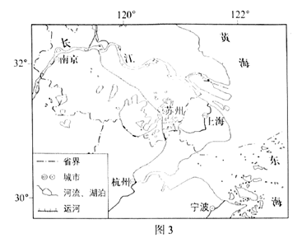
5．长江三角洲区域一体化发展可以促进该区域
①乡镇数量明显增多 ②城市服务功能增强 ③第三产业结构趋同 ④工业地域联系紧密
A．①② B．①③ C．②④ D．③④
【答案】5．C
【解析】5．长三角地区是我国经济最具活力、开放程度最高、创新能力最强的区域之一，长江三角洲区域经济一体化要推动长三角地区的现代经济体系建立，推动资源整合、一体化共享等，乡镇企业属于较低端产业，①不对；长江三角洲区域一体化发展要使城市互联互通，消除城市壁垒，共同发展，因此城市服务功能增强，②对；区域一体化发展使城市产业发展合理分工，优势互补，避免雷同竞争，③不对；区域一体化发展要求该地区交通便利，产业进行合理分工，则工业地域联系更加紧密，④对。故选C。
（2019年天津卷）【区域经济发展】天津滨海新区发挥临海优势，采取多种举措，促进区域可持续发展。读图文材料，回答1～2题。
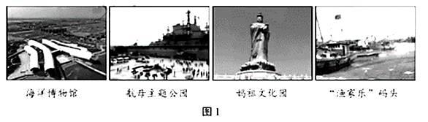
1．集中分布在滨海新区北部的四处景观（见图1），共同反映了当地着力发展的产业是
A．船舶制造与维修 B．海洋文化旅游 C．水产养殖与捕捞 D．远洋货物运输
【答案】1．B
【解析】1．从材料中得知，滨海新区北部的四处景观海洋博物馆、航母主题公园、妈祖文化园和“渔家乐”码头都是立于临海优势，打造的人文旅游资源，以吸引旅客的文化服务产业，共同反映了当地着力发展的产业是海洋文化旅游。船舶制造与维修作为工业，水产养殖与捕捞作为农业，远洋货物运输作为运输业，在图中并无直接共同体现，排除A、C、D。故选B。
（2019年天津卷）【区域经济发展】太湖流域Z镇植桑养蚕、丝绸纺织的历史悠久。近年来，Z镇积极发展桑蚕及相关产业，形成了特色小镇。读图文材料，回答6～7题。
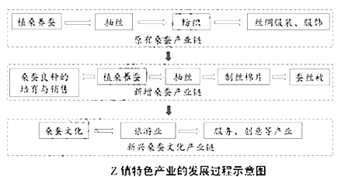
6．据图中信息判断，对该镇特色产业发展方式最准确的概括是
A．扩大丝绸服装制造业，形成规模优势 B．新增蚕丝被制造业，培育新的产业链
C．基于植桑养蚕，逐步形成多元化产业 D．传播桑蚕文化，发展丝绸专题旅游业
7．该特色小镇实现了社会与经济协调发展，其最主要的原因是
A．特色产业发展与城镇建设互动并进 B．利用地域文化吸引外来人口
C．通过延长桑蚕产业链提高经济效益 D．在城镇化过程中保护了环境
【答案】6．C 7．A
【解析】6．从Z镇特色产业的发展过程示意图得知，原有桑蚕产业链终点只有丝绸服装、服饰，后新增加了蚕丝被制造业、桑蚕良种的培育与销售，后又进一步增加了桑蚕文化、旅游业和服务、创意等产业。综合来看，产业链都是基于植桑养蚕而形成的，在此基础上的多元化延伸，C对；A、B和D项概括较为片面，只能概括产业发展过程的一个流程，不能全面概括该镇特色产业的发展方式。故选C。
7．从题干中提取关键词“特色小镇”，说明定位的是城镇建设。基于植桑养蚕，逐步形成多元化特色产业，促进了城镇经济发展；而城镇经济的发展，一定程度上有推动了特色地域文化的保护和传承，A对。B、C、D项概括较为片面，只是单方面说明了特色小镇的作用，没有体现特色小镇和社会与经济的协调发展。故选A。
（2019年天津卷）【资源跨区域调配】二十世纪六、七十年代，河南省林县（今林州市）为解决农业用水问题，在太行山的陡坡上修建了坡度很小、蜿蜒曲折的跨流域调水工程——红旗渠（下图）。读图文材料，回答第5题。
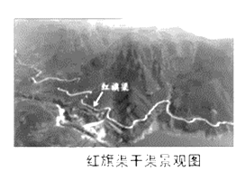
5．将红旗渠干渠的坡度设计得很小，是为了
A．减轻渠水对渠堤的侵蚀 B．增加输水渠的输水流量
C．减少输水渠中的泥沙沉积 D．降低输水工程的建设成本
【答案】5．A
【解析】5．红旗渠干渠的坡度设计得很小，干渠水流量因此会变缓，输水流量变少。这样的设计，会减弱流水下蚀作用，减轻干渠下的区堤受到渠水冲刷，一定程度上是为了保护区堤，A对；坡度设计得很小，会造成干渠水流量较缓，减少输水渠的输水流量，B错；流速较缓的输水渠会增加泥沙沉积，C错；将红旗渠干渠的坡度设计得很小，并没有降低输水工程的建设成本，D错。故选A。
（2019年江苏卷）【区域工业化与城市化】2019年3月31日，国家发改委发布的《2019年新型城镇化建设重点任务》中，要求收缩型中小城市要瘦身强体。图12为“某市人口与支柱产业变化图”。读图回答23～24题。
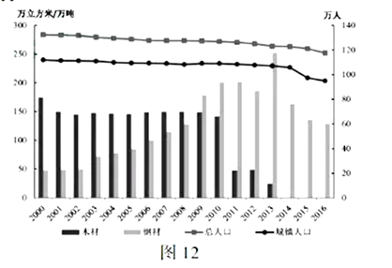
23．该城市收缩的主要原因有
A．环境恶化 B．交通拥堵 C．资源枯竭 D．产业萎缩
24．面对城市收缩，该市宜采取的措施有
A．优化产业结构 B．加快工业化进程
C．建设新城区吸引农村人口 D．引导人口和公共资源向城区集中
【答案】23．CD 24．AD
【解析】考查工业发展的区位变化以及区域可持续发展的措施，考查学生利用所学知识分析解决问题的能力，难度一般。
23．从图中可以看出木材的产量一开始比较平稳后来呈下降趋势，尤其在2011年以后大幅度下降，钢材是呈先大幅上升后下降的趋势。有材料可知，木材和钢铁是该区域的支柱产业，要瘦身强体意味着规模缩减或者是产量所见，因此可能是由于某些森林资源和铁矿石面临着资源枯竭，可开采量减少的问题；也可能是钢铁产能过剩或者市场达到过饱和的状态，产业发展出现了萎缩，因此需要相应的减少产量，CD正确。产量的下降和交通拥堵无关，环境恶化通常是指出现了环境污染环境质量下降的问题，而支柱产业发生收缩根本原因一定是资源本身或者是受经济社会、市场的影响，而非环境问题，AB错误。
24．该市的支柱产业发生了收缩应该采取的措施，应当是振兴产业的发展，尤其要优化产业结构，或者是延长产业链，促进第三产业的发展，A正确；工业化进程的快慢，应当和经济发展的水平速度相协调，而不应该盲目加快工业化进程，B错误；从图中可以看出该城市城镇人口总量下降，有可能出现了城市中心萎缩的现象，因此要加大城市中心的建设，促进城市化的发展，引导人口和公共资源相城区集中，振兴中心城市，D正确；吸引农村人口要靠城市经济发展水平的提高，以及就业交通运输条件的改善，而并不是通过盲目建设新城区来吸引农村人口，C错误。
【点睛】支柱产业瘦身强体意味着产业的发展有可能进入衰退阶段，因此要发展新兴产业，优化产业结构，寻找新出路，延长产业链。
（2019年新课标全国卷Ⅱ•节选）【区域农业可持续发展】36．阅读图文材料，完成下列要求。
云南省宾川县位于横断山区边缘，高山地区气候凉湿，河谷地区气候干热。为解决河谷地区农业生产的缺水问题，该县曾在境内山区实施小规模调水，但效果有限。1994年“引洱（海）入宾（川）”工程竣工通水，加之推广节水措施，当地农业用水方得以保障。近些年来，宾川县河谷地区以热带、亚热带水果为主的经济作物种植业蓬勃发展。
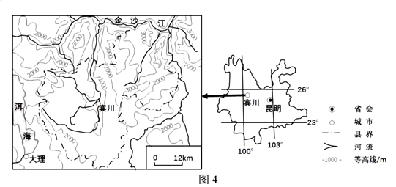
（4）以水果种植业为基础，提出宾川县为促进经济进一步发展可采取的措施。（4分）
【答案】（4）吸引相关企业投资，发展水果加工业；引进并培育优良品种，树立品牌；加大宣传力度，开拓水果销售市场；促进以水果种植为基础的旅游产业化；完善交通等基础设施建设等。
【解析】（4）应充分利用当地水果种植业的优势，推动经济发展：政府出台优惠政策等吸引企业投资，促进水果加工工业的发展，延长产业链，增加产品附加值；利用当地热量充足、光照强、昼夜温差大等优势和引进培育优良品种，种植出更高品质的水果，形成品牌优势，提高当地水果的市场竞争力；利用产品质量优势加强宣传，提高当地水果的知名度，进一步开拓产品销售市场；在水果种植业的基础上，开展与水果种植相关的旅游项目，如吸引游客到果园里摘果、观光、休闲、度假等，带动旅游业的发展，同时也能增加居民收入；为了促进水果、水果加工产品的销售和吸引更多游客，当地应进一步完善交通、宾馆等基础设施建设，提高运输能力和地区接待能力。
（2019年新课标全国卷Ⅱ）【区域经济可持续发展】37．阅读图文材料，完成下列要求。（22分）
“北京2022年冬奥会”申办成功带来了“全民上冰雪”热潮。近年来，浙江省建立了10余个室外人工滑雪场。这些滑雪场散布于全省各地的山地丘陵中，且多建于当地旅游景区内或其附近。雪道厚度一般维持在1米以上，建设和维护成本较高。目前，浙江省滑雪场多为初级雪道，主要接待一日体验型滑雪者，平均接待人次和旅游收入排在全国前列。图5示意浙江省主要滑雪场分布。
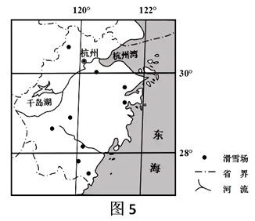
（1）分析浙江省室外滑雪场布局分散的原因。（6分）
（2）说明滑雪场建于旅游景区内或其附近的益处。（4分）
（3）解释浙江省室外滑雪场雪道建设和维护成本较高的原因。（6分）
（4）有人建议浙江省各滑雪场应由一日体验型向多日度假型转变，并增建酒店和中高级雪道等。你是否赞同此建议，请表明态度并说明理由。（6分）
【答案】（1）山地丘陵广布，冬季山区气温低，可建人工滑雪场的地点多；南方居民对雪和滑雪有好奇心，各地都有滑雪市场的需求；多为体验型滑雪者，就近体验即可满足其好奇心。
（2）便于利用旅游景区的基础设施和对外交通条件；有利于提高滑雪场的知名度，吸引更多的滑雪爱好者。
（3）因无天然积雪，初始造雪量太，人工造雪要消耗大量电力和水资源；气温较高，融雪快，需经常补雪。
（4）赞同：增建酒店可满足滑雪者的度假需求：增建中高级雪道可满足当地运动型滑雪者需求；可增加滑雪者逗留天数，有利于提高滑雪场收入。
反对：滑雪期短，建设投资难以短期收回；发展度假型滑雪的竞争力弱，难于形成市场规模；雪场均向度假型转变不符合因地制宜原则。
【解析】考查南方地区滑雪场分布原因、意义和经营成本等，意在考查学生获取地理材料信息的能力和综合运用知识分析问题的能力。
（1）冬季受冷空气影响大，且山区海拔高气温较低，浙江省室外滑雪场分布在“山地丘陵中”，而浙江省山地丘陵的分布散布于省内的不同地区，因此滑雪场可建设的地点多、散布于省内多个地区；南方（浙江）地区冬季平均气温普遍在0°C以上，降雪频率小、积雪量少，居民对雪和滑雪好奇心强，各地都有滑雪市场的需求，因而各地都有建设滑雪场的需要；为满足各地居民对雪和滑雪的观赏、游玩需求，让居民更好地体验滑雪乐趣，滑雪场适合分散在省内不同地区便于居民就近游玩。
（2）建设在旅游景点内或其附近地区，有利于利用旅游景区的道路、车辆、宾馆、饭店等基础设施，从而节省建设成本、缩短滑雪场的建设周期，使滑雪场可更快更好地运营；建在景区及其附近，有利于提高宣传效果和提高滑雪场知名度，同时滑雪场与景区在一起使旅游活动更丰富，有利于其扩大市场吸引力，吸引更多游客前来游玩。
（3）南方地区，冬季气候温和，降雪频率小、积雪融化快，地表多无天然积雪可利用，需大量人工造雪，人工造雪需消耗大量水资源和电力（维持低温条件），因而雪道建设成本高；冬季平均气温高于0°C且往往高出较多，气温较高，积雪融化速度快，为保障雪道的积雪厚度，需经常造雪、补雪，造成雪道维持成本高。
（4）该题为开放类问题，学生可作答赞同反对皆可，但作答时必须先表明观点且阐述的理由必须与自己的观点一致。赞同，可从转变、增建的必要性或转变、增建后带来的好处等方面思考：由一日体验向多日度假型转变，使游客游玩的天数增加，有利于提高滑雪场的收入且可促进游客在景区内的消费；增建酒店有利于提高接待能力、满足更多滑雪者的住宿、度假需求；当前滑雪场主要是初级雪道，建设中高级雪道可增加雪道类型，可满足运动型滑雪者的滑雪需求，有利于增加滑雪场的游客接待量。
反对，可从转变、增建方面存在的困难或转变、增建后带来的问题等方面思考：浙江地处亚热带地区，夏季高温，滑雪期短，滑雪场营业时间短，因此滑雪场年营业收入有限，建设中高级雪道和酒店所需资金多，建设投资回收周期长、风险大；与北方地区相比，浙江滑雪场滑雪期短、场地规模较小，且雪道建设、维持成本高，发展度假型滑雪竞争力较差，难以成为运动型滑雪者的首选目的地；各地滑雪场应根据实际运营情况和该地的资金、市场等条件进行评估、合理规划，而不应盲目跟风转变，各滑雪场都一样转变使滑雪场失去自身特色，不利于滑雪场的持续发展。
（2019年北京卷•节选）【区域经济发展】36．中国与东南亚山水相连，人文相通，跨境合作不断深化。读图14，回答下列问题。
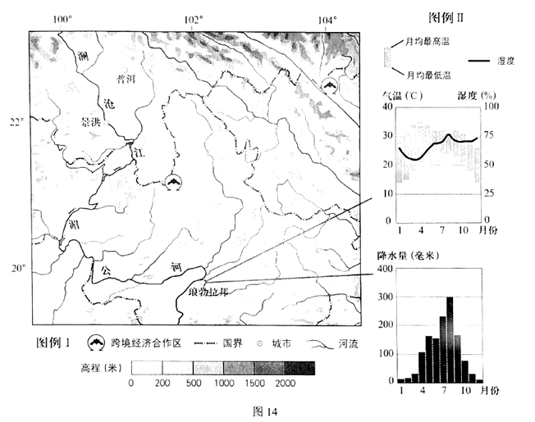
跨境经济合作区在促进相邻国家经济发展中具有重要作用。
（2）阐述建立跨境经济合作区对当地减少贫困的积极作用。（8分）
老挝是一个传统的农业国家，工业薄弱。近年来，该国优质玉米、香蕉、咖啡豆等农产品出口量增加。
（3）分析老挝发展多种优质农产品的有利条件。（10分）
【答案】（2）发展边境贸易，创造就业机会，增加收入，培养人才，改善基础设施，促进相关产业发展等。
（3）热量充足，降水丰沛，山地垂直分异明显，环境污染小，农耕历史悠久。
【解析】（2）跨境经济合作区对当地减少贫困的积极作用即对经济发展的作用，主要从对基础设施改善、交通条件建设、相关产业发展和居民就业、经济收入等方面进行分析。跨境经济合作区的建设有利于完善当地的基础设施，交通条件改善，跨境合作可以带动产业发展，如可以发挥当地特色和边境优势发展旅游等，为居民创造就业机会，提高收入等，有很大的经济效益和社会效益。
（3）解答本题要注意抓住“多种”“优质”等关键词语，然后结合区域地理环境进行解答。老挝位于热带季风气候区，终年高温，水热条件充足，利于热带经济作物的种植；该地地形复杂，垂直差异大，可以发展多种种植，如在气候较温凉地区可以种植玉米等；根据材料，“老挝是一个传统的农业国家，工业薄弱”说明该地工业少，环境污染少，农作物品质优良；并且农耕历史悠久，种植经验丰富。
（2019年天津卷）【区域经济发展】14．读图文材料，回答问题。
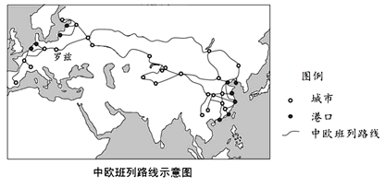
波兰中部的罗兹市曾是欧洲最主要的纺织工业中心，但20世纪90年代以来经济发展停滞。中欧班列的开通，使该市成为中国货物在欧洲中部的重要集散地。
（1）罗兹市为了充分发挥货物集散地的作用。应重点发展的产业部门是_______。（2分）
（2）中欧班列的运行，为我国相关港口带来了更好的经济效益。为什么？（6分）
橄榄油是我国通过中欧班列从西班牙等国进口的商品之一。油橄榄树适宜生长在亚热带地区偏碱性土壤中，喜光、耐旱、忌涝。
（3）结合材料，说明我国亚热带很多地区不适宜种植油橄榄树的自然条件。（6分）
欧洲国家对义乌生产的小商品需求量很大，当地却很少生产。近年来，这类小商品利用中欧班列大量运往欧洲国家。
（4）说明欧洲国家发展这类小商品制造业的不利区位条件。（4分）
【答案】（1）物流（仓储）
（2）扩大了服务范围；增加了吞吐量；提高了港口运营效率。（答出两点即可）
（3）土壤偏酸性；降水量较大，雨季较长，地势低洼处易涝；云量较多，光照不足。
（4）原材料（零部件）不足；劳动力、土地等成本高。
【解析】本题通过中欧合作，切合一带一路的相关热点，考查人类活动的地域联系、港口建设的区位条件分析、农业的区位自然地理条件和工业的区位地理条件的相关知识点。
（1）从材料中得知，中欧班列的开通，使该市成为中国货物在欧洲中部的重要集散地。关键词：货物集散地。得知重点发展的产业部门应该是物流仓储。
（2）该题属于原因分析类题，关键词“港口、经济效应”，解题方向“为什么”。可以关联到所学的港口建设社会经济区位条件：经济腹地、城市依托、交通、政策进行分析。结合题干中描述的是经济效益，只从经济腹地（增加了腹地的服务范围、增加了港口运输量），交通（海陆联运，提高了港口的运营效率），组织答案：扩大了服务范围；增加了吞吐量；提高了港口运营效率。
（3）该题为条件分析类题，关键词“亚热带地区、不适宜、油橄榄树”，解题方向“自然条件”。从材料中得知，油橄榄的生产条件：亚热带地区偏碱性土壤中，喜光、耐旱、忌涝。再结合我们所学的我国亚热带季风气候类型分布区的气候（降水、光照）特点、土壤特点等进行分析组织答案：我国亚热带地区主要在江南丘陵地区，土壤偏酸性；亚热带季风气候夏季降水量较大，雨季较长，地势低洼处易涝；连续的阴雨天气导致云量较多，光照不足。
（4）该题为区位条件分析题，关键词“欧洲、小商品制造业”，解题方向“不利区位条件”。小商品制造业属于劳动力密集型产业。工业的区位条件一般从：自然因素的地理位置、土地、水源、资源因素；社会经济因素的交通、市场、科技、劳动力，农业因素，政策因素等进行分析。结合题干中要求的是不利区位条件，主要从原材料来源、劳动力、土地租金等对比的劣势进行分析组织答案：产业配套不足，原材料不足；工资和土地租金高昂，劳动力、土地成本高。
（2019年江苏卷）【区域工业化与城市化】28．阅读材料，回答下列问题。（14分）
材料一 2018年，国务院正式批复《呼包鄂榆城市群发展规划》，旨在将其培育发展成为中西部地区具有重要影响力的城市群。呼包鄂榆城市群地处我国半干旱半湿润地区，面积17.5万平方千米，常住人口1138．4万人，城市化率达69．3%，目前已拥有呼和浩特、包头两座大城市和鄂尔多斯、榆林两座中等城市，有世界最大的稀土矿床以及丰富的煤炭、石油、天然气、石墨、铁矿等矿产资源。
材料二 图16为“呼包鄂榆城市群概况图”，图17为“呼包鄂榆城市群演化示意图”。
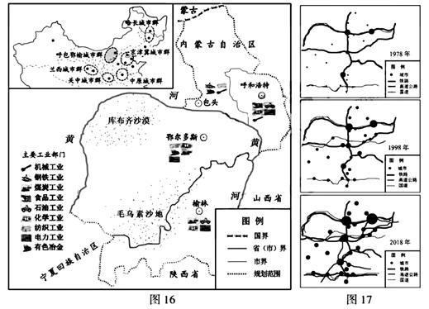
（1）改革开放以来该地区城市化主要表现为____________。（3分）
（2）依据当地资源条件，指出呼包鄂榆城市群可重点发展的优势产业。____________（4分）
（3）指出呼包鄂榆城市群发展过程中应协同应对的生态和环境问题。____________（3分）
（4）简述呼包鄂榆城市群建设对国内其他城市群及对外开放的作用。____________（4分）
【答案】（1）城市数量增加；城市用地规模扩大；城市人口比重上升；城市间联系加强
（2）能源；重化工；冶金；纺织；农畜产品加工
（3）土地荒漠化；水土流失；环境污染
（4）合理布局城市群；加强产业分工协作；促进中西部地区发展；促进西部大开发；促进边境贸易；积极融入“一带一路”战略
【解析】考查区域城市化相关内容。涉及到的知识点包括城市化的表现区域差异，对于去发展的影响生态脆弱区的环境问题以及环境治理城市群对区域发展的影响。难度一般，基础知识考查，要求学生结合所学知识进行材料分析，并学会进行迁移，运用紧扣着区域认知综合思维，人地协调观的地理核心素养。
（1）从图乙可以看出城市的数量明显增多，并且很多中等城市已经发展成为大城市，城市的用地规模扩大，城市之间的交通通达度明显提高，如铁路、高速公路以及国道城市之间的联系加强，有材料可知，常住人口1138.4万人，城市化率达69.3%，城市人口比重较高。这些都是城市化的标志。
（2）由材料可知，该区域有世界上最大的稀土矿床以及丰富的煤炭，石油，天然气，石墨，铁矿等矿产资源，煤、石油、天然气以及稀土都是能源，因此该城市群可重点发展的优势产业，如能源行业、也可以发展化工，尤其是重化工业，有色金属冶炼，食品和纺织等轻工业，该区草原广布，饲料充足，适合牛羊放牧养殖，可以发展农畜产品加工业，如炼乳等。
（3）既要面对生态破坏，又要防止环境污染问题。该区域的生态环境问题，如过度放牧引起的土地荒漠化，黄河流域特殊的黄土层，以及夏季多暴雨的特点引发的水土流失，该区域发展重化工业产生的大气污染等环境污染问题。
（4）城市群的建设有利于促进区域之间的联系，进而促进区域之间的经济发展，对国内其他城市群具有示范作用。不同的区域，根据区域特色发展不同的优势产业，可以加强区域之间的分工与协作，优化产业结构，同时有利于促进城市空间结构的布局和优化。从对外开放的作用来说，对于促进内陆地区的开发和开放具有重要意义，积极响应国家一带一路的政策和西部大开发战略，尤其是内蒙古东西跨度广，邻国较多，有利于促进边境贸易的发展。
【点睛】拓展延伸：城市群是城市发展到成熟阶段的最高空间组织形式，城市群由于具有不同的空间范围和城市数量，因而形成不同规模大小的城市群。城市群是一个大的区域增长极（或增长区），经济增长速度快，具有辐射带动效应。并能带动周边地区的发展；城市群也是一个“创新极”，创新能力很强，有利于各城市的分工协作和优势互补，增强城市群的整体竞争力。不同的区域，根据区域特色发展不同的优势产业，可以加强区域之间的分工与协作，优化产业结构，同时有利于促进城市空间结构的布局和优化。
（2019年江苏卷）【区域农业可持续发展】29．阅读材料，回答下列问题。（12分）
材料一 我国东南沿海某行政村总人口2750人，其中70%外出就业生活。留村人口绝大多数从事农业生产活动，其中60岁以上占36%。近年来，该村农业的总产值与收入有下滑趋势，家庭年均收入约5万元，主要源自外出务工。
材料二 图18为“某村等高线地形及立体农业示意图”，图19为“某村土地利用结构图”。
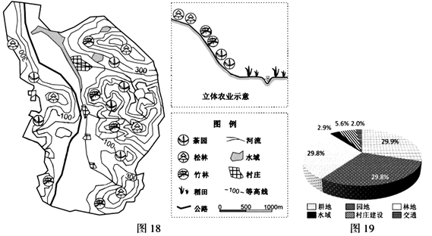
（1）该村土地利用结构的主要特征有____________。（2分）
（2）分析该村立体农业空间布局形成的主要自然原因。____________（3分）
（3）指出该村目前经济社会发展中出现的主要问题。____________（4分）
（4）依据当地资源利用状况，为振兴该村经济可积极拓展的产业有____________。（3分）
【答案】（1）类型多样；以园地和林地为主，耕地较少
（2）地形以低山、丘陵为主；气候为亚热带季风气候，雨热同期；灌溉水源充足
（3）劳动力流失；人口老龄化；产业结构单一；农业衰退
（4）生态农业；特色农产品加工业；观光农业；农村电商
【解析】考查土地利用结构、立体农业布局的主要影响因素，经济社会发展出现的问题以及区域可持续发展的措施。难度不大，基础知识考察，要求学生结合所学知识进行材料分析，并学会进行迁移，运用紧扣着区域认知综合思维，人地协调观的地理核心素养。
（1）该村的土地利用结构可以从土地利用的类型以及土地利用方式两方面去谈。从图中可以看出该村土地，利用类型多样，农林以及交通和村庄建设各占有一定的比重，其中园地和林地原地占有29．8%，耕地占的比重和他们基本持平，仅有29.9%，因此耕地相对较少。
（2）该村立体农业空间布局的基本形式是在不同海拔发展不同的农业结构。从图中可以看出该区域多低山丘陵，属于亚热带季风气候，夏季多暴雨，容易产生水土流失，松林和竹林可以有力减缓水土流失，在相对低是较低的饭破处。茶园有利于排水，靠近河流地区，发展种植业，种植水稻，因此该空间布局的主要影响因素为地形，气候和水源。
（3）有材料一可知，该村70%的人外出就业，大多数都为年轻人，人才流失比较严重，留存的人口36%以上为老年人，人口老龄化严重，大多数从事农业生产活动，产业结构单一，总产值与收入具有下滑趋势，因此农业衰退，经济衰退。
（4）根据当地的资源利用状况可以积极拓展产业：该地松林、竹林兼具生态功能和经济价值，可以发展生态农业和特色的木材加工产业，立体农业相对较典型，可以发展观光农业，农产品的销售，可以依靠互联网，进行网上销售，发展农村电商。
【点睛】区域农业可持续发展的措施，通常要结合区域的自然地理环境特征，以及该区域的产业结构尤其是特色农业、优势产业两方面进行回答。影响区域立体农业空间布局的主要影响因素，为地形，水源以及区域的气候特点。当该区域的地形以低山丘陵为主，是可以发展立体农业海拔较高处种植林木，缓解水土流失。较低的缓坡上种植经济林或者是茶叶，提高农民的收入。海拔较低处或者是河谷发展种植业，或者是养殖业、渔业。
【2019年高考模拟题】
（2019届山东省潍坊市高三下学期3月高考模拟考试）等高活篱笆是指在坡面上大致沿等高线种植的窄条状植物带。篱笆之间的土地常用来种植作物，作物与篱笆构成一种特殊的土地利用方式，称篱笆间作，是农林复合业的一种形式。某研究所在三峡库区开展了等高活篱笆的人工模拟降雨试验，左图示意活篱笆试验地与坡耕地地表径流速度对比，右图示意活篱笆试脸地与坡耕地含沙量的对比。据此完成1—3题。
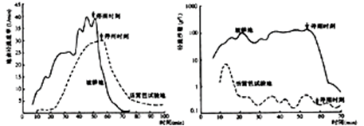
1．该农林复合系统中，等高活篱笆的最理想植被是
A．乔木 B．灌木 C．草本 D．灌草结合
2．该农林复合系统在三峡库区能够
①减少径流总量 ②削减径流峰值 ③减少泥沙含量 ④降低径流速度
A．①②③ B．①③④ C．①②④ D．②③④
3．若干年后，该农林复合系统能影响篱间地的
A．地形类型 B．坡度大小 C．气候变化 D．土壤类型
【答案】1．D 2．D 3．B
【解析】1．该地位于季风区，该农林复合系统中，坡面坡度大，植被破坏后容易产生水土流失。乔木高大易遮挡农作物，因此，活篱笆应选取丛生的草本植物或萌生力强的灌木树种。草灌结合，植被结构更加复杂，在近地面处紧密地结合在一起，可以更好地减缓地表径流流速并截留其中的土粒。故选D。
2．根据所学知识可知，植被具有明显的生态效益，在坡面上种植活篱笆带植被具有增加下渗、阻挡坡面径流、延缓径流及防止土壤流失等方面的效果。故在三峡库区所进行的等高活篱笆技术试验对防止土壤流失、增加土壤有机质含量、降低径流速度、延缓径流、削减径流峰及控制土壤流失、减少泥沙含量等方面具有十分明显的作用，②③④正确；但不会减少径流总量，①错误。故选D。
3．由上题分析可知，篱笆带具有延缓径流及减少侵蚀量的效果，在坡面上沿等高线种植的篱笆带密闭以后，可以起到削减径流量，延缓产流过程，增加土壤水分入渗，并可拦截径流中大部分的土粒。由于篱笆带阻挡了各因素造成的土壤沿坡面下移，使篱间地的坡度不断降低。对坡地持续生产力的提高具有积极的意义。故农林复合系统能影响篱间地的坡度大小，使篱间地的坡度不断降低。故选B。
（2019届广西桂林市崇左市高三5月联合模拟考试）都江堰坐落在成都平原西部的岷江上，由鱼嘴、飞沙堰、宝瓶口等部分组成，科学地解决了江水自动分流、自动排沙、控制进水流量等问题，消除了水患，两千多年来一直发挥着防洪灌溉的作用，使成都平原成为水旱从人、沃野千里的“天府之国”。下图为都江堰位置及工程组成示意图。据此完成4—6题。
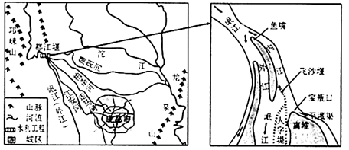
4．导致历史上成都平原水旱灾害十分严重的主导因素是
A．农业 B．政策 C．地势 D．气温
5．在岷江峡内用石块砌成石埂，叫都江鱼嘴。推测鱼嘴的首要功能是
A．净水 B．蓄水 C．拦水 D．分水
6．都江堰是世界文化遗产，保护其真实性与完整性至关重要。下列行为正确的是
A．全面硬化渠岸，减少侵蚀 B．种植热带树种，涵养水源
C．定期内江截流，淘滩清淤 D．上游梯级建坝，蓄水发电
【答案】4．C 5．D 6．C
【解析】4．成都平原位于季风气候区，降水量大且集中；上游支流汇水量大，加上河道淤积严重，地势平坦，排水不畅，容易出现洪涝。季风区降水年际变化大，水旱频繁，故与地势关系最大，C正确。水旱灾害与政府政策、农业和气温关系不大，排除ABD。
5．鱼嘴主要由石块建成，无净水功能，A错误；鱼嘴位于江中，是整片石块构成的，没有蓄水功能，B错误；由于鱼嘴只位于江中，没有占据整条河道，所以拦水功能有限，C错误；鱼嘴位于江中，将岷江水流一分为二，所以鱼嘴的首要功能是分水，D正确。
6．全面硬化都江堰渠岸，使都江堰附近植被覆盖率减少，不利于都江堰的保护，A不选；都江堰位于亚热带地区，引种热带树种不一定适应当地气候，该做法不现实，B错误；河道泥沙淤积，加重洪涝风险，定期截流清淤，疏通河道，可保障都江堰的正常运转，C做法可取；上游建坝拦截水流，与保护都江堰关系不大，D错误。
（2019届黑龙江省哈尔滨三中、银川一中等九州之巅合作体高三第三次联考）珠江三角洲水资源配置工程西起取水口西江干流鲤鱼洲岛，东至交水口深圳公明水库，以深层管道（在纵深40米至60米的地下）输水方式穿越珠三角核心城市群。旨在解决广州、深圳、东莞等市生活生产缺水问题，同时为香港及广东番禺、顺德等地区提供应急备用供水，也将对粤港澳大湾区发展提供战略支撑。读图完成7—8题。
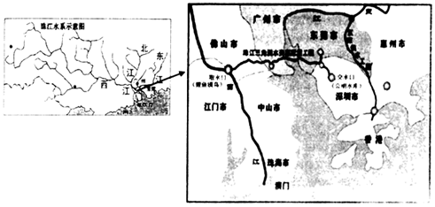
7．该工程选择从西江引水的最主要原因是
A．东江流域面积小，开发利用程度低 B．东江流域汛期长，降水丰富
C．西江径流量丰富，开发潜力大 D．西江发源于云贵高原，径流量季节变化大
8．为给粤港澳大湾区预留宝贵的地表和浅层地下空间，该工程选择在深层地下空间建造，由此带来的工程困难可能是
①珠三角核心城市区移民难度大 ②工程沿线水文地质情况复杂
③需要克服地震、滑坡、泥石流等灾害 ④长距离地下深埋管道检修难度大
A．①② B．②④ C．①③ D．③④
【答案】7．C 8．B
【解析】7．据图中信息分析，东江流域流经人口众乡的经济发达地区，水资源比较紧缺；而西江流域人口相对较少，且径流量较大，因此可利用率更高，开发潜力大。故选C。
8．该工程选择在深层地下空间建造，长距离地下深埋管道检修难度大；另外，工程沿线地质结构复杂，特别是位于珠江口的海底隧洞，地质条件复杂，需克服多断层、强透水等施工难度。工程深埋地下，珠三角核心城市区不需要移民，也不需要考虑地震、滑坡、泥石流等灾害。故选B。
﹝2019届山东省临沂市高三高考模拟考试（二模）﹞哈巴罗夫斯克位于黑龙江及乌苏里江交界处东侧，是俄罗斯远东地区哈巴罗夫斯克边疆区的首府，主要工业部门有机械制造、船舶制造、石油加工等。近年来，我国企业和个人在俄远东地区承租开发土地面积40万公顷，采用机械化种植大豆（生长适温20～25℃）等，平均每年返销大豆总量达27万吨，有超过九成种在俄罗斯的境外粮食返乡回国，这个现象被称为“俄粮返乡”。下图示意中俄交界处部分区域。据此完成9—11题。
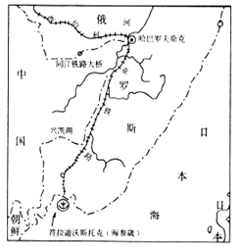
9．哈巴罗夫斯克边疆区吸引我国企业和个人租地种植大豆的有利条件是
A．农机价格较低 B．营销成本较低 C．生产成本较低 D．运输成本较低
10．我国企业将当年所产大豆用河流运回国内的时间最可能为
A．1月 B．4月 C．7月 D．10月
11．关于“俄粮返乡”的原因叙述正确的是
①与我国东北距离近，水陆交通便利 ②俄罗斯土地租金低，气候条件优越，农作物产量高
③两国关系友好，粮食贸易免关税 ④与远东相比，国内粮食加工技术水平高、加工能力强
A．①② B．①③ C．②③ D．①④
【答案】9．C 10．D 11．B
【解析】9．俄罗斯远东地区地广人稀，耕地资源充足，土地租金低，我国在哈巴罗夫斯克边疆区租地种植大豆的生产成本低，C正确。俄罗斯经济发达，农机价格较国内高，所以A不是有利条件；俄罗斯远东地区的营销成本较高，不是吸引我国租地的主要原因，B错误；从俄返运大豆回国，运输成本较高，D错。故选C。
10．俄远东地区纬度较高，积温较低，大豆一年一熟，春播秋收，所以每年秋季收成后大豆运回国内。加上区域内秋季气温不是很低，河流还没结冰，河运便利，运费较低，故最可能是10月份。故选D。
11．俄远东地区的大豆因为生产成本较低，中俄粮食贸易免关税；加上临近我国东北，水陆交通便利，运费较低，所以回流国内，①③正确。我国纬度较低，气候条件更利于农作物种植，②错误；国内技术较落后，粮食加工技术和能力较低，没有优势，④错误。故选B。
（2019届广东省揭阳市高三上学期期末学业水平考试）特色小镇是相对独立于市区，具有明确产业定位、文化内涵、旅游和一定社区功能的发展空间平台。浙江省于2014年底率先提出了特色小镇的概念，并迅速将这一创新空间组织模式打造成为产业转型升级的新载体。下图为浙江省特色小镇核密度示意图。据此回答12—14题。
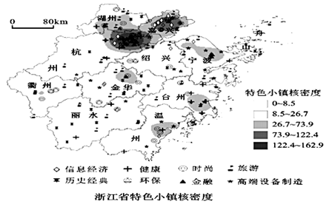
12．浙江省特色小镇集聚程度最高的是
A．旅游 B．高端设备制造 C．时尚 D．金融类
13．信息经济和金融类特色小镇主要分布在浙北杭嘉湖地区的原因是
①经济水平高 ②劳动力丰富 ③产业创新程度高 ④城市化水平较低
A．①② B．③④ C．①③ D．②③
14．浙江进一步发展特色小镇，下列措施最有利的是
A．集聚人才、技术、资本，形成产业、文化、旅游聚合发展
B．继续挖掘和放大特色小镇的特色，进行差异化的营造
C．依据生产力空间布局调整规划，准确把握特色小镇的发展方向
D．注重特色小镇的协调均衡发展，建立不同特色小镇之间的有机联系
【答案】12．D 13．C 14．A
【解析】12．本题主要考查图文信息的获取和分析能力。核密度越大，说明集聚程度越高，从图中可以看出金融类集聚程度最高。故选D。
13．信息经济和金融类特色小镇对信息化程度要求高，对人才素质要求极高。浙北杭嘉湖地区地处长江三角洲，经济发达，人才众多，产业创新程度高，C对；其余选项可排除。故选C。
14．注意题干中的“最有利”，集聚人才、技术、资本，形成产业、文化、旅游聚合发展，不仅符合经济社会发展规律，而且有利于破解经济结构转化和动力转换的现实难题，是适应和引领经济新常态的重大战略选择，A对；其余也是有利措施，但不是“最”有利，可排除。故选A。
15．（2019届湖北省武汉市高中毕业生四月调研测试）阅读图文资料，完成下列要求。
攀枝花米易县山谷相间，盆地交错分布，地势北高南低，属南亚热带干热河谷立体气候，有“山高一丈，大不一样”之说。米易县政府编制了《米易县“十三五”易地扶贫搬迁实施方案》，2019年将实行3800余人的搬迁。攀枝花适宜多种水果生长，目前，政府把发展水果产业作为重点扶贫项目之一。其中米易县是全国最大的早熟、优质枇杷基地（枇杷树喜光，喜温，不耐寒，一般秋天或初冬开花，春天结果，初夏成熟），11月下旬即可采摘上市，持续到次年5月上旬。下图示意攀枝花附近地区和各区县水果种植分布。
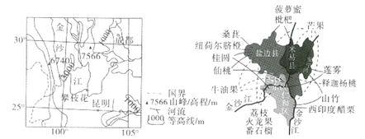
（1）推测米易县枇杷品质好、上市早的有利气候条件。
（2）热带、亚热带及温带水果在攀枝花都能找到种植区，试说明其自然原因。
（3）试为攀枝花水果产业进一步发展提出建议。
（4）攀枝花部分山区易地搬迁扶贫优于就地扶贫的地理原因。
15．【答案】（1）（米易县地处南亚热带），冬无严寒，利于枇杷树越冬；（冬春季节少雨），光热条件好，有利于枇杷提前开花结果；昼夜温差大，利于糖分积累，枇杷品质高。
（2）攀枝花地处亚热带，适合亚热带水果生长；干热河谷地区，气温偏高，适合热带水果生长；境内地势起伏大，气候垂直差异显著，海拔较高区适合温带水果生长。
（3）加大政策扶持力度；因地制宜，扩大水果种植规模以达到规模效益和影响（实行专业化生产）；发展水果加工产业，延长产业链，提升利润空间；加大农业科技投入，确保水果品质；改善交通条件，与物流公司和电商平台合作，不断开拓水果市场；利用水果生产带动旅游业。
（4）节省扶贫资金投入；扩大就业机会，增加农民收入；改善搬迁群众生活生产条件；保护生态环境。（其他合理答案可酌情给分）
【解析】（1）分析农作物品质较好的气候条件，通常从光照、热量、水分、昼夜温差、生长期等方面去分析。上市较早，说明该区域热量条件好，有助于农作物的开花结果，而热量条件大多数都受地形的影响。
（2）热带、亚热带以及温带水果在攀枝花都能够找到种植区域，说明攀枝花先天气候条件适宜多种水果的生长，实际上在考查自然带的复杂性的影响因素，受三个因素的影响，分别是纬度、海拔以及相对高度。攀枝花纬度较低，海拔较高，气候垂直差异明显，自然带谱较复杂，因此适合多种水果的种植。
（3）考查区域农业可持续发展的措施，可以从增加科技投入；延长产业链深加工，提高附加值；改善交通，以及当地的基础设施建设；因地制宜拓宽市场；形成品牌效应等方面作答。
（4）易地搬迁扶贫可以增加就业岗位扩大就业，进而提高农民的收入，增加经济效益；同时保护原来地区的生态环境，节省了资金的投入，又帮助农民改善了生活。
16．（2019届江苏省扬州市高三考前调研测试）阅读材料，回答下列问题。
材料一 2018年10月16日，国务院批复同意设立中国（海南）自由贸易试验区。2018—2019年广东、海南、广西三省（区）在多方面推进北部湾城市群对接粤港澳大湾区，加快地区的交流协作。
材料二 下图为北部湾城市群与粤港澳大湾区城市群示意图。
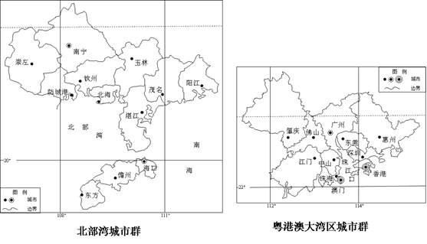
材料三 下表为海南自由贸易试验区与粤港澳大湾区重点发展产业比较表。
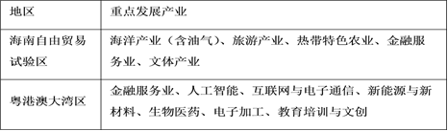
（1）简述北部湾地区地理位置的优越性。
（2）与北部湾城市群相比较，粤港澳大湾区城市群的特点。
（3）海南自由贸易试验区与粤港澳大湾区重点发展的产业不同，试分析原因。
（4）加强海南自由贸易试验区与粤港澳大湾区区域合作应采取的措施。
16．【答案】（1）主要位于20°N附近热带地区；地处华南，近傍港澳，遥望台湾，内靠珠江三角洲；位于21世纪海上丝绸之路经济地带中转点；外临东南亚，位居北部湾经济圈东岸。
（2）具有完整的城市等级体系；交通设施完善，信息网络发达；城市间产业分工明确，协作关系密切，出现企业集群现象；城市群对外具有开放性，城市群内部具有相互吸引集聚和扩散辐射功能。
（3）海南自由贸易试验区地处低纬，热量充足，热带动植物资源丰富；海岸线绵长且环境优美，旅游资源丰富。粤港澳大湾区科技发达，高素质劳动力充足；开放时间早，电子互联网产业基础雄厚；城市密集，大城市众多，消费市场广阔。
（4）加强两地间基础设施建设，构建高效快捷水陆交通运输体系；推进两地产业协作，促进粤港澳地区部分产业向海南地区转移；完善相关政策法规，构建两地区交流平台；鼓励两地资金、人员及技术等交流。
【解析】（1）读“北部湾城市群示意图”，该城市群所在的纬度多为23.5°N以南地区，为低纬热带地区；位于我国南部沿海（南海沿海地区），西部邻近香港、澳门和珠三角地区，隔东海与台湾相望，容易受港澳台和珠三角经济发展的辐射带动作用影响；当前我国正积极推进丝绸之路经济带的发展，该地位于海上丝绸之路经济地带中转点，有良好的发展机遇；西部、南部邻近东南亚，位居北部湾经济圈东岸，有利于加强我国与东南亚国家的经济合作。
（2）有香港、澳门等国际大都市，广州、深圳等全国一线城市及一般的地市级城市，形成了完善的城市等级体系；粤港澳大湾区经济发达，公路、铁路、城际公交等交通设施完善，信息网络等基础设施发达，信息技术合作广泛；各城市间产业分工明确，协作关系密切，如港澳地区多发展技术密集型、资金密集型产业，而惠州、江门等地区则侧重承载港澳地区的产业转移，发展劳动密集型、出口加工型等产业，大量相关产业的企业集群形成专业化产业区，规模效益好；粤港澳地区经济的开放性强，城市群内部具有相互吸引集聚和扩散辐射功能，各城市发展定位合理、相互分工合作，形成良性的竞争关系。
（3）海南自由贸易试验区重点发展的产业为热带特色农业、海洋产业、旅游业等，而粤港澳大湾区重点发展的产业以高新技术产业为主。原因是：海南地处低纬热带地区，全年高温，热量充足，而我国大部分地区为亚热带、温带地区，海南发展热带特色农业市场广阔、经济效益好；海南为岛屿，四面环海，海岸线绵长且环境优美，应充分开发其旅游资源，促进旅游业的发展。而粤港澳大湾区高校和科研机构多，科技发达，人才众多，高新技术产业发展的技术条件好；珠三角地区对外开放时间早，电子互联网产业起步早，已有了较好的产业升级基础；粤港澳地区经济发达，大城市众多，对高新技术产业及其产品需求大。
（4）两地隔琼州海峡相望，要加强双方的合作，首先应改善两地间的交通条件，加快现代化交通运输的建设，构建便捷的交通运输网络；两地的产业构成差异较大，海南地区应进一步完善基础设施建设，积极承接粤港澳地区的产业转移；积极利用国家政策优势，同时两地政府应出台相关法规政策，进一步推动两地的相互合作和交流；促进两地的资金、技术、人员交流，如海南地区应加快开发步伐，加快吸引粤港澳地区的企业前来投资办厂。
17．（2019届河南省郑州市高三第二次质量预测）阅读图文材料，完成下列要求。
迪拜（图甲）作为区域金融、航运中心，油气资源匮乏，电力供应绝大部分依靠进口天然气发电。为打造成世界商业、工业和创新中心，迪拜以国际标准大力发展水电、太阳能发电、清洁煤电及核电。2016年12月迪拜启动哈斯彦清洁燃煤电站项目（图乙），该项目云集了设计、制造、建造等多领域的中国企业。项目建成后将为2020年迪拜世博会提供电力保障，并在全部投入运营后为迪拜提供20%的电力。
哈斯彦清洁燃煤电站项目距迪拜市中心30多公里的西南海岸附近，紧邻迪拜野生动物自然保护区。项目施工海域内有大量珊瑚，海域前的海滩上有一片潟湖，潟湖中生活着多种鱼类，但在施工阶段被作为沉淀池使用。
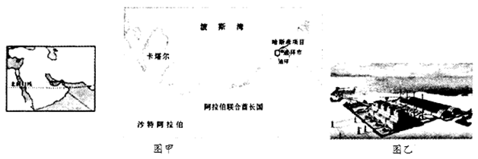
（1）简述迪拜建设清洁燃煤电站的主要原因。
（2）说出迪拜选择与中国合作开发该项目的理由。
（3）分析该项目建设过程中需要克服的不利地理条件。
（4）推测中国企业在施工过程中为保护当地生态环境需采取的具体措施。
17．【答案】（1）迪拜作为区域金融、航运中心，电力需求量大；资金雄厚；发展清洁煤电，有利于保护生态环境；保障电力稳定供应；调整能源结构，促使能源多元化。
（2）中国资金实力强，制造业发达；国家政策支持中国企业海外投资；中国企业技术水平高，经验丰富。
（3）地处热带，高温炎热；地处沙漠，气候干旱，淡水资源短缺；多风沙，施工条件差。
（4）对施工区域进行实时监测；在施工海域范围设置围挡，阻止施工区的泥沙与污染物向外扩散；保护沙滩表层沙土，避免施工破坏地表植被；对珊瑚、鱼类进行转移和培养。
【解析】（1）需从电力需求量、资金、环境保护、调整能源结构等方面分析。读材料可知，迪拜电力需求量大，而本地电力资源匮乏，资金雄厚，具有发展清洁煤电的经济实力；也有利于保护生态环境；清洁煤电建设成功后可以提供稳定的电力；也可以调整能源结构，促使能源多元化，保障能源安全。
（2）需从中国企业实力、国家政策等方面分析。迪拜选择与中国合作开发该项目，是因为中国在与其他国家同类企业竞争中具有优势，中国资金实力强，制造业发达；中国企业技术水平高，经验丰富；国家政策支持中国企业海外投资。
（3）读图可知，迪拜的自然条件恶劣是该项目建设过程需要克服的，该地地处热带，高温炎热；地处沙漠，气候干旱，淡水资源短缺；多风沙，施工条件差。
（4）从工程措施与非工程措施两个角度思考，如在施工海域范围设置围挡，阻止施工区的泥沙与污染物向外扩散；保护沙滩表层沙土，避免施工破坏地表植被；对珊瑚、鱼类进行转移和培养；对施工区域进行实时监测，以防止生态环境被破坏。

